KIEL
Eine Woche des Gedenkens

Der diesjährige Gedenktag für verstorbene Drogengebraucher_innen wurde gemeinsam von der Drogenhilfe Kiel-Ost, dem Szenegarten „Grünes Eck“, Hempels e.V. und JES Kiel geplant und veranstaltet.
In der Woche des Gedenktages vom 20. bis 23.07. kamen Interessierte bei Kaffee und Gebäck in der Drogenhilfe Kiel-Ost während der Öffnungszeiten am vor Ort aufgebauten Infotisch von JES Kiel zusammen. Und trotz der einzuhaltenden Abstandsregeln und des notwendigen Mund-Nase-Schutzes kam es immer wieder zu interessanten, teils anregenden, teils nachdenklichen Gesprächen. Am Stand lagen Infomaterialien und Give-Aways von JES für jede/n bereit. Außerdem konnte jede/r die/der es mochte einen kleinen Stein zum Gedenken an verstorbene Freunde, Partner oder Familienangehörige frei gestalten. Der Phantasie waren dabei keine Grenzen gesetzt. Dieses Angebot wurde sehr gut angenommen, und so hat fast jede/r Besucher/in die Gelegenheit wahrgenommen und einen oder mehrere Steine individuell gestaltet.
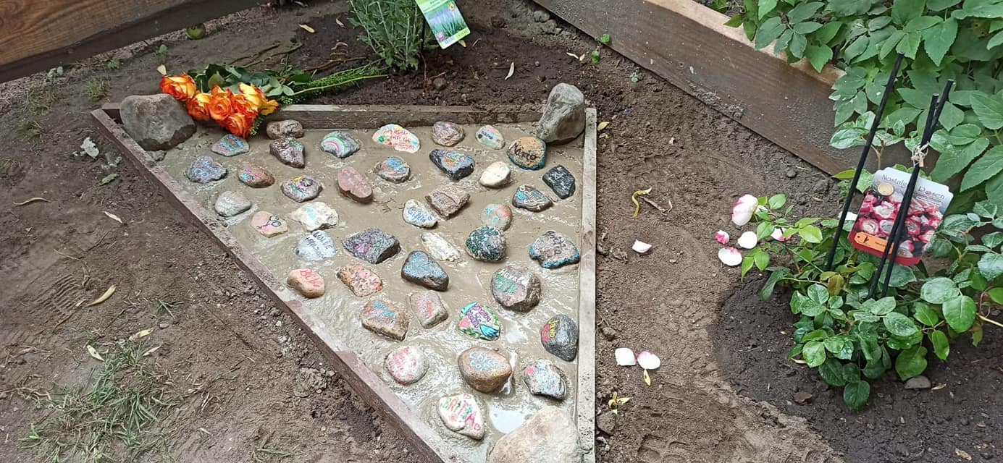

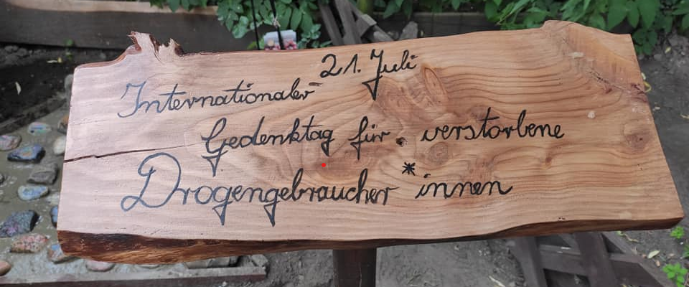
Die so entstandenen Gedenksteine wurden zum Ende der Woche am Freitag während einer Feierstunde im öffentlichen Bereich des Szenegartens „Grünes Eck“ in Kiel-Gaarden einbetoniert.
Neben den geladenen Gästen (Bruno Levtzow (SPD) - Vorsitzender des Gaardener Ortsbeirates, Nesimi Temel (SPD) – Vorsitzender des Ausschusses Soziales, Wohnen und Gesundheit, Ute Krackow – Geschäftsführerin Landesverband der Aidshilfen S.-H. und Lutz Ohrtmann – Aidshilfe Kiel e.V.) hörten an diesem Vormittag ca. 25 bis 30 Gäste der Leiterin der Drogenhilfe Kiel-Ost, Birthe Kruska, während ihrer Begrüßungsrede zu.

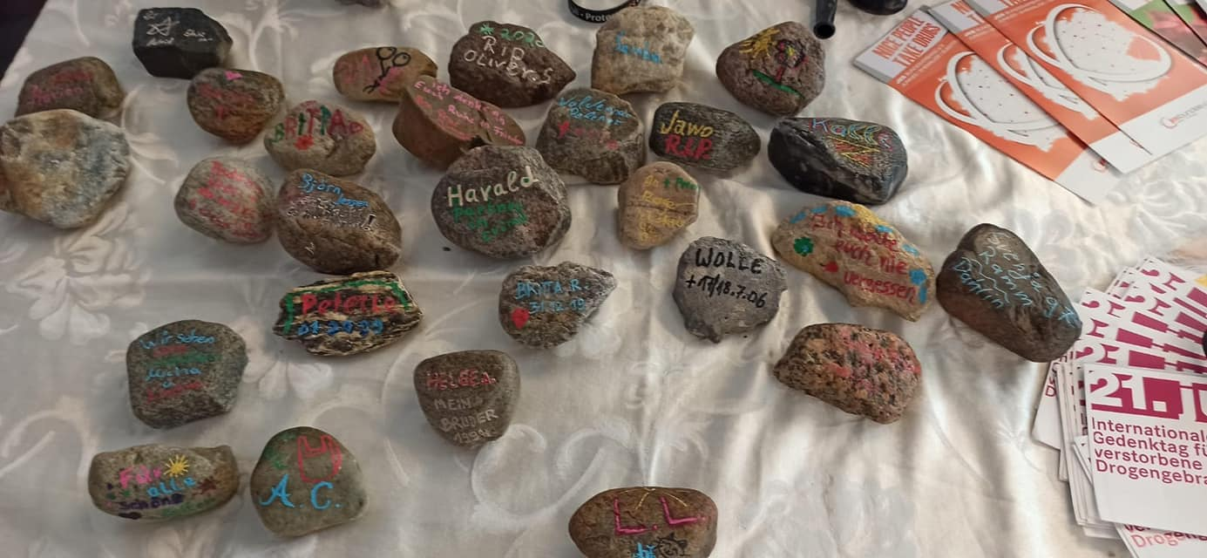
Im direktem Anschluss daran, richtete ein Mitglied von JES Kiel noch ein paar Worte an die Anwesenden und machte deutlich, das der 21. Juli nicht nur ein Gedenktag, sondern auch ein Protesttag ist. Dann begann auch schon die feierliche Setzung der selbst gestalteten Steine. Auch an diesem Tag gab es wieder viele interessante Gespräche und neue Kontakte wurden geknüpft. Das Kieler Wetter spielte die ganze Zeit mit, und es blieb während der ganzen Veranstaltung trocken und sonnig. Auch deshalb blieben nahezu alle Gäste bis zum Schluss der Veranstaltung. Erst gegen Mittag verließen dann auch die letzten den Szenegarten.
Alles in allem war es in diesem Jahr eine sehr schöne und erfolgreiche Gedenktag-Veranstaltung, die sehr gut besucht war und auch sehr gut angenommen wurde. Die Veranstalter hoffen und wünschen sich, nächstes Jahr an diesen Erfolg anzuknüpfen.
Andreas

